V 5 – „Eiswürfel fischen“
Es handelt sich um einen eindrucksvollen Versuch in welchem die SuS eigenständig die Wirkung eines weiteren Stoffes auf dessen Schmelzpunkt entdecken.

Gefahrenstoffe
Wasser | H: - | P: -
Natriumchlorid | H: - | P: -

Materialien: Glasschale mit mind. 30 cm Durchmesser, Bindfaden, Becherglas (100 ml), Eis, Stoppuhr.
Chemikalien: Wasser, Natriumchlorid.
Durchführung: Die Glasschale wird ca. 5 cm hoch mit Wasser gefüllt durch Eiszugabe herunter gekühlt. Die Eiswürfel sollen ohne sie mit den Händen zu berühren aus der Schale gezogen werden. Dieses ist unter Einsatz geringer Mengen Natriumchlorid zu bewerkstelligen.
Beobachtung: Lokal an den Stellen auf die Salz gestreut wurde bildet sich flüssiges Wasser. nach ca. 1 min ist der Faden festgefroren (Abbildung 5).
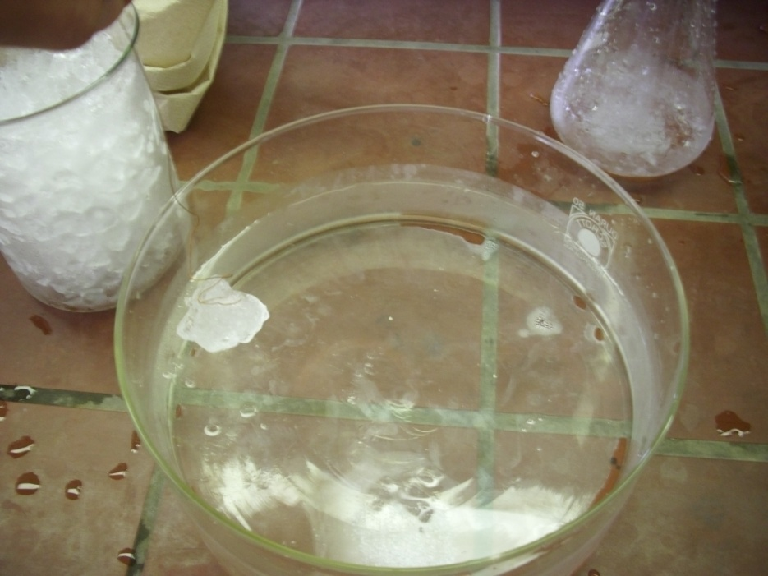
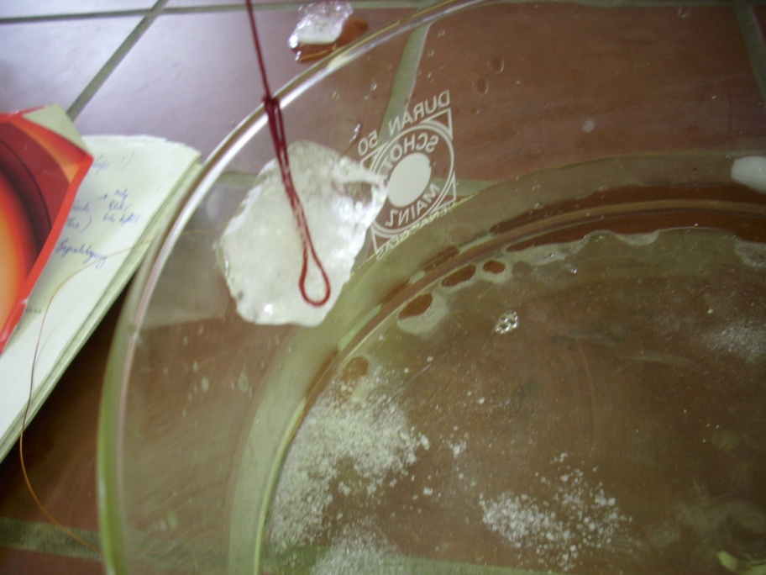
Abbildung 5: Aufbau (links) und Beobachtung (recht) zum Versuch "Eiswürfel fischen"

Deutung: Durch die zunächst lokal relativ hohe Natriumchloridkonzentration kommt es zum Schmelzen des Eises, sodass der Faden im Wasser verschwindet. Es schmilzt immer mehr Eis, bis die Konzentration an Natriumchlorid so gering ist, dass dessen Gefrierpunkt erreicht wird. Die Abkühlung liefert der Eiswürfel selbst.
Literatur: Prof. Dr. Volker Mellert et al. http://www.physikfuerkids.de/lab1/ versuche/eisangeln/index.html (am 25.9.2012 15 Uhr)
Entsorgung über die Kanalisation. Eine Anknüpfungspunkt für das Experiment wären Kältemischungen von Salzen. Als Ergänzung eignet sich ein Versuch, bei dem versucht wird, verschieden konzentrierte Salzlösungen einzufrieren.

